**2022年7月28日版本（V4.1）**

**更新主要改进及部分功能操作指引**

## 网站内容管理及信息公开：

1. 公共资源分类支持多级分类展示，方便精细化管理；
2. 移动、复制本栏目所有稿件可限定状态和类型，方便网站迁移及改版；

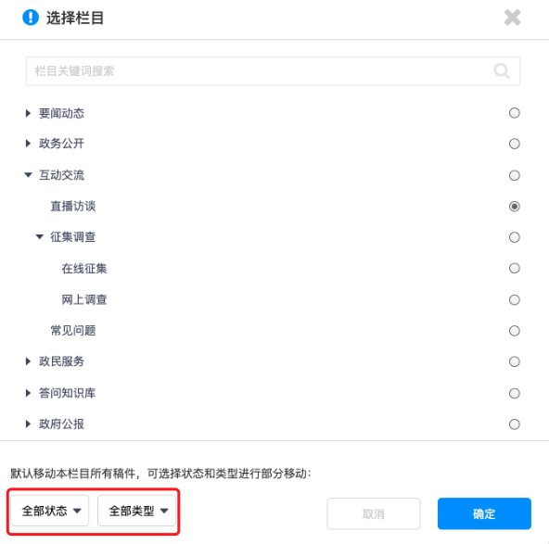

1. 工作台-待处理的稿件-所在栏目，新增筛选功能；
2. 栏目封面图片新增应用到子栏目按钮；
3. 扩展稿签内的单选、多选项新增排序功能。

## 征集调查：

1. 新增单个表单查看权限，表单创建人在创建时，能指定部分账号可查看此表单内容；

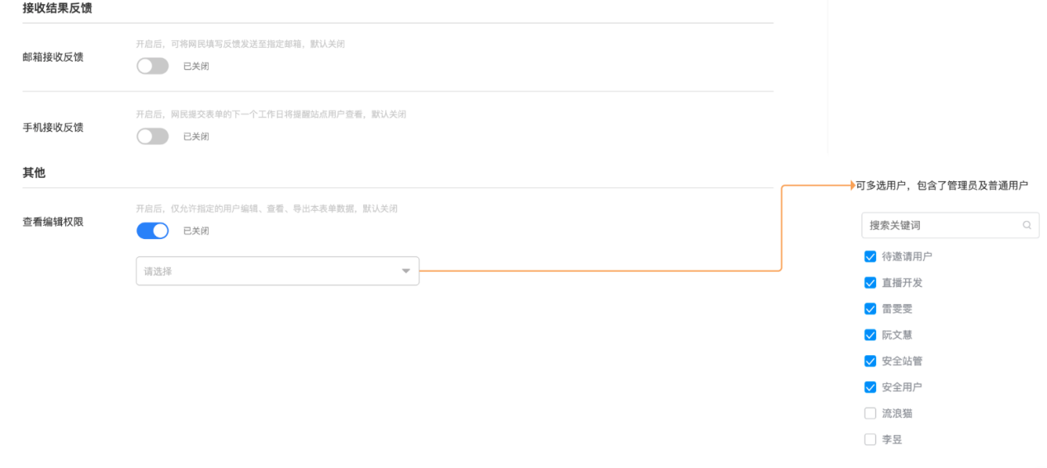

1. 多选题新增可限制选择数量功能。

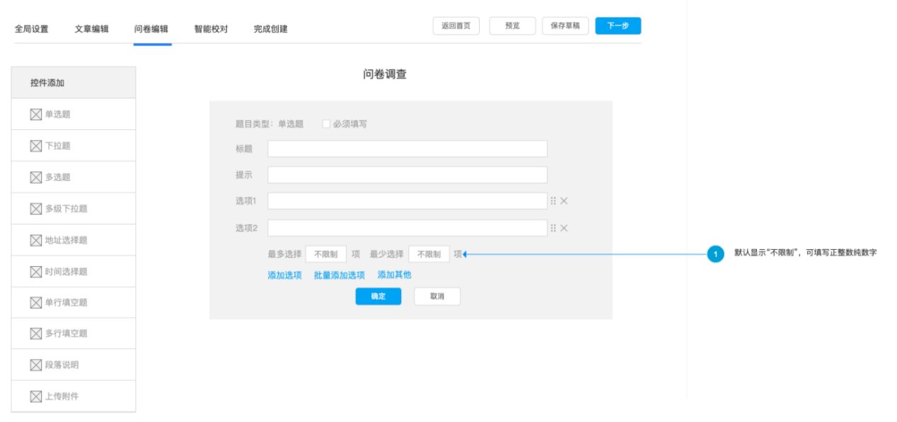

## 省统一前台页面：

1. 为适应最前沿网站与移动端交互设计规范，提升网站易用性，适应网民使用习惯，4.1版本将对全省统一前台页面进行UI及交互升级；本期更新涉及的页面为：**省统一信息公开页面**及**依申请公开系统页面**。

